

Ministère de l’Enseignement Supérieur et de la Recherche Scientifique
Direction Générale des Études Technologiques
Institut Supérieur des Études Technologiques de Kelibia

Département Technologies de l’Informatique

Rapport de Projet de Fin d’Etudes

Élaboré par : Med Amine Ben Moussa

Développement d’un Système de Gestion des Ordres de Transports


Réalisé au sein de : Lumiere Transport

Encadré par :

Encadrant industriel: M. Hakim Ben Chikh
Encadrant académique : Mme Houda Toukabri
Année universitaire
2025/2026

Dédicace

Remerciements
Au terme de ce Projet de Fin d’Études, je tiens à exprimer ma profonde gratitude envers toutes les personnes qui ont contribué à la réussite de ce travail.
Je remercie tout d’abord l’entreprise Lumière Transports, qui m’a accueillie et m’a offert l’opportunité de réaliser ce projet au sein de son environnement professionnel. Cette expérience a été très enrichissante et m’a permis de développer mes compétences techniques et organisationnelles.
J’exprime également ma profonde gratitude à mon encadrant professionnel, Monsieur Hakim ben Chikh, pour la confiance qu’il m’a témoignée en me confiant ce projet au sein de Lumière Logistique. Ses orientations claires et son expertise métier ont été un guide essentiel.
J’adresse aussi mes sincères remerciements à mon encadrant académique Mme Houda Toukabri pour ses recommandations, son encadrement méthodologique et son soutien tout au long de la réalisation de ce travail.
Enfin, je remercie toutes les personnes qui ont participé de près ou de loin à ce projet, ainsi que tous les enseignants qui m’ont formée durant mon parcours universitaire.

Table des matières

Liste des abréviations

Introduction Générale
Dans un contexte économique marqué par la mondialisation, l’intensification des échanges commerciaux et la transformation numérique des entreprises, le secteur du transport et de la logistique occupe une place essentielle dans le fonctionnement des activités industrielles et commerciales. Cette évolution impose aux entreprises de transport de répondre à des exigences de plus en plus strictes, notamment en matière de réduction des coûts, de respect des délais, de traçabilité des livraisons et de satisfaction client. Face à ces contraintes, la mise en place de solutions informatiques modernes devient indispensable afin d’améliorer l’organisation interne et d’assurer une gestion efficace des opérations.
En effet, la gestion des demandes de transport ainsi que le suivi des opérations logistiques constituent des activités complexes qui nécessitent une coordination permanente entre plusieurs intervenants, ainsi qu’une disponibilité continue des informations liées aux commandes, aux ressources et à l’avancement des livraisons. Dans un environnement où les volumes de demandes augmentent et où les attentes des clients deviennent de plus en plus élevées, il devient essentiel de disposer d’un système capable d’assurer une centralisation fiable des données, une visibilité globale sur l’ensemble des processus et une communication efficace entre les acteurs concernés.
C’est dans cette perspective que s’inscrit le présent Projet de Fin d’Études, réalisé au sein de l’entreprise Lumière Transports, spécialisée dans le transport et la logistique. L’objectif principal de ce projet consiste à concevoir et développer une plateforme logicielle complète permettant la gestion et le suivi des demandes de transport soumises par des clients externes. La solution proposée repose sur le développement d’une application web destinée à l’administration et au traitement interne des demandes, ainsi que d’une application mobile dédiée aux clients externes, afin de leur offrir un accès rapide aux fonctionnalités essentielles telles que la consultation des commandes, le suivi des livraisons, la visualisation cartographique des trajets et la réception de notifications en temps réel.
La réalisation de ce projet a été conduite selon une méthodologie Agile Scrum, basée sur une organisation itérative en sprints, permettant d’assurer une progression structurée, une validation continue des fonctionnalités et une adaptation efficace aux besoins de l’entreprise. Sur le plan technique, la solution repose sur des technologies modernes, notamment Spring Boot pour le développement du backend, Angular pour l’interface web, Ionic pour l’application mobile, ainsi qu’une base de données MySQL assurant la gestion et la centralisation des données. L’intégration de services externes a permis d’enrichir la plateforme
Enfin, une importance particulière a été accordée aux phases de tests, de sécurisation et de déploiement afin de garantir la fiabilité, la stabilité et la performance du système développé. Ce rapport présente l’ensemble des étapes réalisées, depuis l’étude préliminaire jusqu’à la mise en œuvre technique, ainsi que les résultats obtenus.

Chapitre 1

Problèmes du Transport et de la Livraison

1.1 Introduction
Le transport et la logistique constituent des secteurs fondamentaux dans le fonctionnement des entreprises modernes. Ils assurent la circulation des marchandises entre les fournisseurs, les plateformes de distribution et les clients finaux. Avec l’évolution rapide des marchés, l’augmentation des échanges commerciaux et la croissance du commerce électronique, ces activités sont devenues de plus en plus complexes et exigeantes.
En effet, les entreprises de transport doivent aujourd’hui faire face à une augmentation continue des volumes de commandes, tout en garantissant un haut niveau de qualité de service. Elles doivent également respecter des délais stricts, gérer efficacement leurs ressources, assurer une traçabilité fiable des livraisons et répondre aux attentes croissantes des clients, notamment en matière de transparence et de suivi en temps réel.
Dans ce contexte, la digitalisation des processus logistiques est devenue indispensable afin d’améliorer l’organisation interne, de faciliter le traitement des demandes et d’optimiser le suivi des opérations. Ce chapitre présente un état des lieux du secteur du transport, les principales problématiques rencontrées, ainsi que l’évolution des solutions numériques permettant d’améliorer la gestion et la supervision des activités logistiques.

1.2 Situation actuelle du transport et de la logistique
Le secteur du transport est aujourd’hui confronté à plusieurs enjeux majeurs, liés à l’évolution des besoins économiques, à la concurrence et aux attentes des clients.

1.2.1 Croissance de la demande et accélération des livraisons
Avec l’essor du commerce électronique et la généralisation des achats en ligne, les entreprises doivent traiter un nombre croissant de demandes de transport. Les clients attendent désormais des livraisons rapides, précises et accompagnées d’informations détaillées concernant l’avancement de leurs commandes. Cette pression sur les délais oblige les entreprises à renforcer leurs capacités d’organisation et à améliorer la gestion des demandes.

1.2.2 Complexité des opérations logistiques
Les opérations de transport reposent sur une chaîne d’activités nécessitant une coordination continue. Une entreprise doit gérer plusieurs paramètres simultanément, notamment :
- La planification des trajets,
- La gestion des ressources matérielles et humaines,
- Le respect des contraintes géographiques,
- La prise en compte des contraintes légales et administratives,
- La gestion des imprévus tels que les retards ou les pannes.
Ainsi, toute erreur dans la coordination peut entraîner des retards, des coûts supplémentaires et une baisse de satisfaction client.

1.2.3 Importance de la traçabilité et du suivi en temps réel
La traçabilité des livraisons représente aujourd’hui un facteur déterminant dans la qualité du service. Les clients souhaitent pouvoir consulter à tout moment :
- L’état de leur demande de transport,
- L’évolution de la livraison,
- Les informations liées aux incidents éventuels.
Par conséquent, les entreprises doivent disposer de moyens fiables permettant de centraliser les informations et de les mettre à disposition de manière claire et accessible, notamment via des plateformes web et mobiles.

1.3 Limites des approches classiques de gestion du transport
Malgré les progrès technologiques, plusieurs entreprises utilisent encore des solutions partielles ou non intégrées pour assurer la gestion des demandes de transport. Cela peut entraîner des limites importantes dans la supervision des activités logistiques.

1.3.1 Absence de centralisation des données
Lorsque les informations liées aux commandes et aux livraisons ne sont pas centralisées dans une seule plateforme, il devient difficile de garantir la cohérence des données. Cela peut provoquer :
- Des pertes de données,
- Des difficultés de synchronisation entre les différents services.

1.3.2 Manque de visibilité globale sur les opérations
Dans certains cas, les clients n’ont pas un accès direct aux informations concernant leurs demandes. Ils doivent contacter l’entreprise pour connaître l’état de leur commande, ce qui augmente la charge de travail des équipes internes. De plus, l’entreprise peut rencontrer des difficultés à suivre l’ensemble des livraisons en cours si elle ne dispose pas d’un système de supervision complet.

1.3.3 Difficulté de suivi en temps réel
Le suivi en temps réel d’une livraison est devenu un besoin essentiel, notamment pour répondre aux exigences actuelles du marché. Sans outils de cartographie et de localisation, il devient difficile de fournir des informations précises sur :
- La position des véhicules,
- L’évolution du trajet,
- L’estimation du temps d’arrivée.

1.3.4 Gestion insuffisante des incidents
Les incidents logistiques tels que les retards, les pannes ou les problèmes de trafic peuvent fortement impacter les livraisons. Une gestion inefficace des incidents peut provoquer une dégradation de la qualité de service, ainsi qu’un manque de transparence vis-à-vis des clients. L’intégration d’un système permettant de déclarer et consulter les incidents représente donc un élément essentiel pour améliorer la performance globale.

1.3.5 Absence d’outils d’analyse et de tableaux de bord
Dans un environnement concurrentiel, les entreprises doivent être capables d’analyser leur activité à travers des indicateurs de performance. Cependant, en l’absence de tableaux de bord adaptés, il devient difficile de suivre l’évolution des demandes, d’évaluer les retards ou de mesurer les performances des livraisons. Le cahier des charges souligne d’ailleurs la nécessité d’intégrer un tableau de bord permettant une vue synthétique de l’activité.

1.4 Évolution des solutions numériques dans le transport
Afin de répondre aux limites évoquées précédemment, les entreprises adoptent de plus en plus des solutions informatiques modernes permettant d’améliorer la gestion et la supervision des opérations de transport.

1.4.1 Mise en place de plateformes web et mobiles
L’évolution principale dans le domaine du transport est l’apparition de plateformes numériques accessibles via le web et le mobile. Ces solutions permettent :
- Une meilleure accessibilité,
- Une gestion centralisée des demandes,
- Une interaction rapide avec les clients,
- Une amélioration de la transparence des services.
Cette approche correspond directement à la solution attendue par Lumière Transports, qui vise à développer une application web et une application mobile destinées aux clients externes.

1.4.2 Suivi géographique et visualisation cartographique
L’intégration de solutions de cartographie telles que Google Maps est devenue une tendance incontournable. Elle permet aux utilisateurs de visualiser :
- Les trajets des camions,
- Les positions en temps réel,
- Les zones de livraison,
- Les incidents éventuels.
Ce type de fonctionnalité renforce la traçabilité et améliore la confiance des clients envers le service.

1.4.3 Notifications et communication en temps réel
Les systèmes modernes intègrent également des notifications automatiques permettant d’informer les clients sur :
- La validation de leur demande,
- Le changement d’état d’une livraison,
- Les retards ou incidents.
Ces notifications améliorent la communication et réduisent la dépendance aux échanges directs. D’après le cahier des charges, les notifications en temps réel font partie des fonctionnalités attendues.

1.4.4 Tableaux de bord et supervision globale
Les plateformes actuelles incluent souvent un tableau de bord destiné aux responsables internes. Celui-ci permet :
- De suivre l’état global des demandes,
- D’analyser les livraisons,
- De visualiser des indicateurs de performance,
Ce type d’outil facilite la prise de décision et améliore l’efficacité organisationnelle.

1.4.5 Intégration d’agents intelligents
Une tendance récente consiste à intégrer un agent intelligent sous forme de chatbot. Ce dernier permet :
- De répondre aux questions fréquentes,
- D’orienter les clients,
- De consulter l’état des commandes rapidement.

1.5 Conclusion
Dans ce chapitre, nous avons présenté un état des lieux du secteur du transport et de la logistique, ainsi que les principaux défis auxquels les entreprises sont confrontées, notamment l’augmentation des demandes, la complexité de gestion, la nécessité de traçabilité et l’importance du suivi en temps réel.
Nous avons également mis en évidence les limites des approches classiques et l’évolution progressive vers des solutions numériques plus performantes, intégrant des plateformes web et mobiles, des fonctionnalités de cartographie, des notifications en temps réel, des tableaux de bord analytiques ainsi que des agents intelligents.
Ces éléments montrent clairement l’importance de disposer d’une solution centralisée, moderne et fiable permettant d’améliorer la gestion des demandes de transport et le suivi des livraisons. Cette nécessité constitue précisément la motivation principale du projet réalisé au sein de l’entreprise Lumière Transports, qui sera détaillé dans les chapitres suivants.

Chapitre 2

Contexte du Projet

2.1 Introduction
Ce chapitre vise à présenter le contexte du projet de développement du système de gestion des demandes de transports pour Lumière Transports, une entreprise tunisienne spécialisée dans la logistique 3PL et la distribution de produits de grande consommation. Dans un secteur marqué par des exigences croissantes en termes d’efficacité, de traçabilité et de réactivité, l’étude du cadre organisationnel, des outils existants et des défis opérationnels est essentielle, cette analyse permet de poser les bases du projet.

2.2 Présentation de l’organisme d’accueil

2.2.1 Présentation de l’entreprise
La société « Lumière Logistique » a été créée en 2012 dans le but de reprendre les activités des services logistiques partagés par les différentes entités du Groupe SLAMA, qui compte 591 collaborateurs (managers et ouvriers) sur tous les sites en Tunisie.
Lumière Logistique est un fournisseur de prestations logistiques de type Troisième Partie Logistique (3PL), spécialisé dans le domaine des produits de grande consommation FMCG (Fast-Moving Consumer Goods) et de la distribution.
Lumière Logistique assure l’ensemble de la chaîne logistique, s’appuyant principalement sur une capacité importante d’entreposage et de distribution qui lui a permis d’entretenir et de consolider des relations étroites avec ses multiples clients.
L’entreposage et la distribution constituent les deux axes fondamentaux sur lesquels Lumière Logistique construit sa stratégie et contribue à une logistique performante et intensive.
Cette entreprise est spécialisée dans deux catégories d’activités principales : la première concerne l’activité de logistique qui comprend l’entreposage, la préparation, la livraison, le co-packaging et la para-logistique; la deuxième concerne l’activité de transit,

Lumière Logistique dispose de plusieurs dépôts de stockage et de distribution, dont les plus importants sont ceux de Sahlin, de Bouargoub et de Mhamdia. Ces sites regroupent les principales fonctions de Lumière Logistique, notamment la gestion de stockage et la distribution des produits.
FIGURE 2.1 – Logo Lumière Logistique

2.2.2 Organigramme de l’entreprise
L’organigramme est un graphique représentant la structure d’une entreprise, illustrant à la fois les différents éléments de l’organisation et leurs relations hiérarchiques. La Figure présente l’organigramme de la société Lumière Logistique.
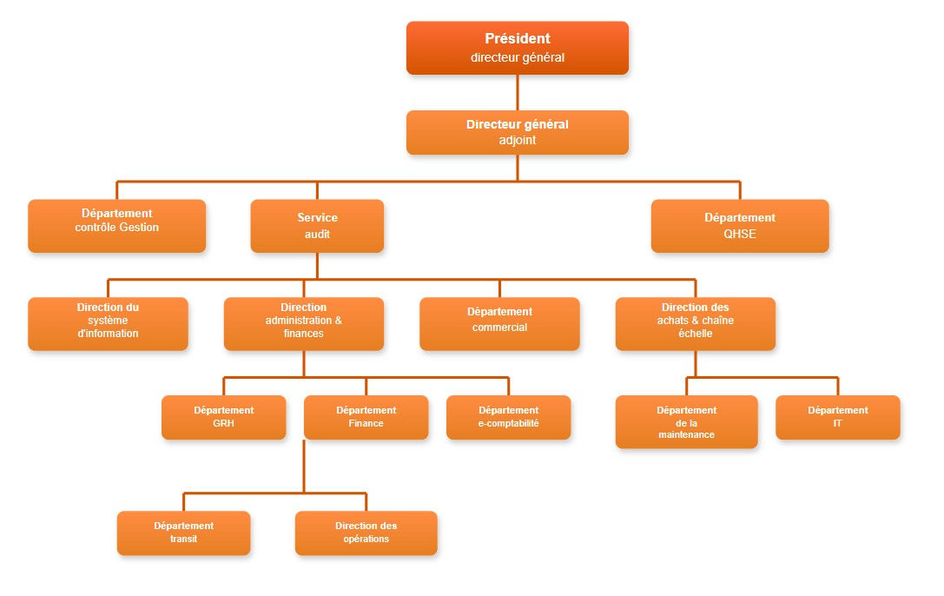
FIGURE 2.2 – Organigramme de Lumière Logistique.

2.3 Présentation du projet
Ce projet s’inscrit dans le cadre d’un Projet de Fin d’Études (PFE) de Licence réalisé au sein de Lumière Transports, une entreprise spécialisée dans le transport et la logistique. L’objectif principal est de concevoir et développer une solution logicielle permettant la gestion et le suivi des demandes de transport effectuées par des clients externes, via une application web et une application mobile, conformément aux exigences définies dans le cahier des charges.
Dans un contexte de transformation numérique des services logistiques, Lumière Transports souhaite moderniser ses processus afin d’assurer une meilleure centralisation des informations, une amélioration du suivi des livraisons et une communication plus fluide avec ses clients. Le projet vise ainsi à mettre en place une plateforme unifiée, accessible, sécurisée et évolutive, facilitant l’interaction entre les différents acteurs du système.

2.3.1 Problématique
Malgré son expertise dans le domaine du transport, Lumière Transports fait face à plusieurs difficultés liées à l’absence d’un système informatique centralisé et adapté à la gestion des demandes de transport des clients externes. Les principales problématiques identifiées sont les suivantes :
— Absence de plateforme centralisée pour les clients : Les clients ne disposent pas d’un espace dédié leur permettant de soumettre et suivre leurs demandes de transport de manière autonome.
— Manque de visibilité sur l’état des demandes et des livraisons : Le suivi des commandes n’est pas suffisamment transparent, ce qui génère des appels fréquents, des incompréhensions et une insatisfaction client.
— Gestion manuelle et dispersée des informations : Les données relatives aux demandes, aux livraisons et aux incidents sont souvent fragmentées, ce qui augmente les risques d’erreurs et de perte d’informations.
— Absence de notifications et d’alertes en temps réel : Les clients ne sont pas informés automatiquement des changements de statut, des retards ou des incidents liés à leurs livraisons.
— Manque d’assistance utilisateur : Aucun outil intelligent n’est disponible pour guider les utilisateurs ou répondre rapidement aux questions fréquentes.
Ces limites impactent directement l’efficacité opérationnelle de l’entreprise et la qualité du service offert aux clients. Il devient donc indispensable de concevoir une solution numérique moderne permettant d’automatiser, centraliser et sécuriser la gestion des demandes de transport.

2.4 Solution existante et limites constatées
Actuellement, Lumière Transports ne dispose pas d’une solution intégrée complète dédiée à la gestion des demandes de transport pour les clients externes. Les processus reposent essentiellement sur des échanges manuels et des outils hétérogènes, ce qui limite la traçabilité et la réactivité.
Cette situation met en évidence la nécessité de développer une solution spécifique, alignée sur les besoins métiers, intégrant à la fois une application web pour la gestion interne et une application mobile destinée aux clients.

2.5 Solution proposée : Plateforme de gestion des demandes de transport
Pour répondre aux problématiques identifiées, une plateforme de gestion des demandes de transport est proposée. Cette solution repose sur le développement de :
— Une application web destinée aux clients externes, aux acteurs commerciaux et aux administrateurs,
— Une application mobile dédiée principalement aux clients externes.
La solution permet notamment :
— La soumission et la validation des demandes de transport, — Le suivi en temps réel de l’état des commandes et des livraisons, — La visualisation cartographique des trajets, — La gestion des incidents logistiques, — L’envoi de notifications en temps réel, — L’intégration d’un agent intelligent (chatbot) pour l’assistance et l’orientation des utilisateurs.
Sur le plan technique, la solution s’appuie sur les technologies suivantes :
- Spring Boot pour le backend et les API REST,
- Angular pour l’application web,
- Ionic pour l’application mobile,
- MySQL pour la gestion des données,
- Google Maps pour la cartographie,
Cette architecture garantit la modularité, la sécurité et l’évolutivité du système.

2.6 Méthode de travail et planification

2.6.1 Approches de gestion de projet
Afin de répondre efficacement aux exigences fonctionnelles et techniques du projet, une approche Agile a été adoptée. Contrairement aux méthodes traditionnelles en cascade, l’approche Agile permet une meilleure flexibilité face à l’évolution des besoins et favorise une collaboration continue avec l’entreprise d’accueil.
Cette approche est particulièrement adaptée à ce projet, car elle permet de livrer progressivement des fonctionnalités opérationnelles, de recueillir des retours réguliers et de réduire les risques liés au développement.

2.6.2 Choix de la méthode : SCRUM
La méthode Scrum a été retenue comme cadre de gestion du projet. Elle repose sur un découpage du développement en itérations courtes appelées sprints, chacune aboutissant à un incrément fonctionnel du système.
Les principaux avantages de Scrum pour ce projet sont :
- Une priorisation claire des fonctionnalités à travers le Product Backlog,
- Une adaptabilité aux changements exprimés par Lumière Transports,
- Une visibilité continue sur l’avancement du projet,
- Une amélioration continue grâce aux revues et rétrospectives de sprint.
Le projet est structuré autour des rôles Scrum classiques : Product Owner, Scrum Master et équipe de développement, ainsi que des artéfacts et événements Scrum.

2.6.3 Modélisation fonctionnelle et technique avec UML
La modélisation du système est réalisée à l’aide du langage UML afin de clarifier les besoins et de structurer la conception.
Les principaux diagrammes utilisés sont :
— Diagrammes de cas d’utilisation pour identifier les interactions entre les acteurs et le système,
— Diagrammes de classes pour représenter la structure des données,
— Diagrammes de séquence pour illustrer le déroulement des scénarios clés.
Cette modélisation accompagne les différents sprints et facilite la communication entre les parties prenantes tout en assurant la cohérence du développement.

2.7 Conclusion
Ce chapitre a présenté le contexte du projet, la problématique rencontrée par Lumière Transports ainsi que la solution proposée pour y répondre. L’adoption d’une plateforme web et mobile, combinée à une méthodologie Agile Scrum et à une modélisation UML, permet d’assurer une réalisation progressive, structurée et alignée avec les besoins réels de l’entreprise. Le chapitre suivant aborde le Sprint 0, consacré à l’étude préliminaire du projet.

Chapitre 3

Sprint 0 – Étude Préliminaire

3.1 Introduction
Sprint 0 représente une phase essentielle dans le cadre de la méthodologie Agile Scrum adoptée pour ce projet de fin d’études. Ce sprint ne produit pas encore de fonctionnalités opérationnelles, mais sert à établir les bases du projet : identification des besoins, définition des fonctionnalités clés, choix technologiques, ainsi que la planification des itérations. Cette phase permet également de construire une vision globale du système à travers des modèles de cas d’utilisation et un product backlog bien structuré.

3.2 Analyse des besoins

L’analyse des besoins vise à garantir que la solution développée réponde précisément aux besoins réels des utilisateurs. Elle repose sur l’identification des acteurs du système ainsi que sur la définition des besoins fonctionnels et non fonctionnels de la plateforme.

3.2.1 Identification des acteurs
Le système repose sur trois acteurs principaux :
— Client externe :
- Utilisateur externe à l’entreprise Lumière Transports,
- Crée un compte via l’application web ou mobile,
- Soumet des demandes de transport,
- Consulte l’état de ses demandes et suit l’évolution de ses livraisons,
- Reçoit des notifications et interagit avec le chatbot.
— Acteur commercial :
- Représente le personnel chargé de la gestion des demandes de transport,
- Consulte les demandes soumises par les clients,
- Accepte ou refuse les demandes,
- Met à jour l’état des commandes et des livraisons.

— Administrateur :
- Assure la gestion globale de la plateforme,
- Gère les comptes utilisateurs et les rôles,
- Supervise les données et le bon fonctionnement du système,
- Accède aux tableaux de bord et indicateurs de suivi.

3.2.2 Définition des besoins fonctionnels
Les besoins fonctionnels décrivent l’ensemble des fonctionnalités que doit offrir la plateforme afin d’assurer une gestion complète et efficace des demandes de transport, depuis leur création par les clients jusqu’au suivi des livraisons.

3.2.2.1 Gestion des comptes et authentification
— Création de comptes clients via l’application web et mobile, — Authentification sécurisée par email et mot de passe, — Gestion des rôles (client, acteur commercial, administrateur), — Sécurisation des accès aux fonctionnalités selon le profil utilisateur.

3.2.2.2 Gestion des demandes de transport
— Soumission des demandes de transport par les clients externes,
— Consultation et modification des demandes avant validation,
— Validation ou refus des demandes par l’acteur commercial,
— Suivi de l’état des demandes (créée, validée, en cours, livrée).

3.2.2.3 Suivi des livraisons
— Consultation de l’état d’avancement des livraisons,
— Visualisation cartographique du trajet des camions,
— Suivi des incidents logistiques (retard, panne, trafic),
— Mise à jour de l’état des livraisons par les acteurs internes.

3.2.2.4 Notifications et alertes
— Envoi de notifications en temps réel aux clients,
— Alertes en cas de changement de statut ou d’incident,
— Notifications accessibles via l’application web et mobile.

3.2.2.5 Application mobile client
— Authentification sécurisée, — Consultation des demandes et des livraisons, — Suivi cartographique des trajets, — Réception de notifications en temps réel, — Interaction avec le chatbot.

3.2.2.6 Agent intelligent (Chatbot)
— Réponses aux questions fréquentes, — Consultation rapide de l’état des demandes, — Assistance à la création des demandes, — Orientation des utilisateurs dans la plateforme.

3.2.2.7 Tableau de bord et supervision
— Tableau de bord de suivi global des demandes, — Visualisation synthétique de l’activité, — Accès réservé aux acteurs commerciaux et administrateurs.

3.2.3 Définition des besoins non-fonctionnels
Les besoins non fonctionnels définissent les contraintes de qualité et de performance du système :
  - Sécurité : authentification sécurisée et séparation des rôles,
  - Performance : temps de réponse optimisé pour les opérations courantes,
  - Disponibilité : accès continu à la plateforme web et mobile,
  - Utilisabilité : interfaces intuitives et adaptées aux utilisateurs,
  - Scalabilité : capacité à gérer un nombre croissant d’utilisateurs et de demandes,
  - Portabilité : compatibilité web et mobile.

3.3 Diagramme de cas d’utilisation globale
Le diagramme suivant illustre les principales interactions entre les acteurs et le système, mettant en évidence les différents cas d’utilisation.

FIGURE 3.1 – Diagramme de cas d’utilisation globale

3.4 Product Backlog
Le Product Backlog regroupe l’ensemble des fonctionnalités identifiées à partir du cahier des charges. Chaque fonctionnalité est exprimée sous forme de User Story, priorisée selon sa valeur métier et son importance pour le projet.
Il constitue la base de planification des différents sprints et permet d’assurer une réalisation progressive et cohérente de la solution.
TABLE 3.1: Product Backlog du projet
ID | Fonctionnalité | Description | Priorité
US1 | Gestion des inscriptions clients | Soumission et validation des inscriptions par le responsable commercial | Haute
US2 | Authentification et rôles | Authentification sécurisée et gestion des rôles (client, commercial, admin) | Haute
US3 | Gestion des demandes de transport | Création, consultation et suivi des demandes clients | Haute
US4 | Validation interne des demandes | Validation et affectation par l’équipe interne | Haute
US5 | Suivi des livraisons | Suivi en temps réel de l’état des livraisons | Haute
US6 | Cartographie des trajets | Visualisation des trajets et positions des camions | Moyenne
US7 | Gestion des incidents | Déclaration et suivi des incidents logistiques | Moyenne
US8 | Application mobile client | Application centrale regroupant l’ensemble des fonctionnalités client : authentification, consultation des demandes, suivi des livraisons, cartographie, notifications et interaction avec le chatbot | Haute
US9 | Notifications | Notifications temps réel (retard, validation, statut) | Moyenne
US10 | Tableau de bord | Visualisation des indicateurs et synthèse des flux | Moyenne
US11 | Chatbot d’assistance | Assistance client et consultation rapide des informations | Basse
US12 | Sécurité et tests | Tests, sécurisation et validation globale | Haute
US13 | Déploiement | Mise en production de la solution | Haute

3.5 Planification des itérations – Répartition en sprints
La planification du projet est organisée en plusieurs sprints s’étalant sur la durée du stage. Chaque sprint couvre une période de deux à quatre semaines et vise la livraison d’un ensemble cohérent de fonctionnalités.
Le diagramme de Gantt associé présente une vue chronologique de l’avancement du projet, depuis l’étude préliminaire jusqu’à la phase de tests et de déploiement. Cette planification permet un suivi rigoureux de l’avancement et une meilleure gestion du temps.
 | février | mars | avril | mai | juin
Phase préliminaire (Sprint 0)
Analyse des besoins & Product Backlog
Conception globale (UML & architecture)
Réalisation – Sprint 1 (authentification, validation commerciale)
Réalisation – Sprint 2 (demandes de transport)
Réalisation – Sprint 3 (suivi & cartographie)
Réalisation – Sprint 4 (application mobile client)
Réalisation – Sprint 5 (tableau de bord & indicateurs)
Réalisation – Sprint 6 (chatbot & notifications)
Réalisation des tests (Sprint 7)
Sécurité & déploiement
Rédaction du rapport

FIGURE 3.2 – Diagramme de Gantt - Planification des Sprints

3.6 Choix et exigences technologiques
Dans cette partie, nous présentons les choix technologiques retenus pour la réalisation de la plateforme. Ces choix couvrent à la fois l’environnement matériel, les logiciels et outils de développement, les langages de programmation ainsi que les solutions de déploiement et d’hébergement. Ils ont été sélectionnés afin d’assurer une architecture robuste, performante et facilement maintenable, tout en facilitant le développement des différentes fonctionnalités .

3.7.1 Environnement matériel
Mon poste de travail est équipé d’un PC Lenevo THINKPAD avec les caractéristiques suivantes :
— Intel(R) Core(TM) i5 1135G7 @ 2.40GHz
— Mémoire vive (RAM) :16 Go
— Stockage : 256 Go SSD
— Système d’exploitation : Windows 11

3.7.2 Environnement logiciel
L’environnement logiciel du projet a été soigneusement sélectionné pour répondre aux exigences d’une application web moderne, distribuée et intelligente. Il s’articule autour de frameworks robustes pour le client et le serveur, d’outils de développement performants et de technologies de pointe pour l’intégration de l’IA et la visualisation de données.
3.7.2.1 Logiciels de développement
Les logiciels suivants constituent le cœur de la stack technique pour le développement des fonctionnalités de l’application.
Logiciel | Définition
Angular | Framework JavaScript/TypeScript pour développer des applications web dynamiques côté client .
Spring Boot | Framework Java pour construire des applications backend robustes et performantes .
MySQL Workbench | Outil graphique pour la conception, l’administration et la gestion de bases de données MySQL .
Ionic | Framework JavaScript open-source se base sur AngularJS pour développer les applications mobiles

3.7.2.2 Outils de développement
Ces outils ont été essentiels pour optimiser le cycle de développement, de la conception à la collaboration et aux tests.
Outil | Définition
Visual Studio Code | Éditeur de code source léger, extensible, utilisé pour le développement web et multi-langages .
Postman | Application pour tester et documenter des APIs REST [29].
GitHub | Plateforme de gestion et de partage de code avec contrôle de version Git .
draw.io | Outil en ligne pour la création de diagrammes et schémas techniques .

3.7.2.3 Langages de programmation
Le choix des langages a été guidé par leur adéquation avec les frameworks sélectionnés et les besoins spécifiques de chaque couche de l’application.
Langage | Définition
Java | Langage orienté objet principalement utilisé pour le développement backend et les applications d’entreprise .
TypeScript | Sur ensemble typé de JavaScript, utilisé surtout pour le développement frontend avec Angular.
HTML | Langage de balisage permettant de structurer le contenu des pages web .
CSS | Langage de style permettant de définir la présentation et la mise en forme des pages web .

3.8 Conclusion
L’étude préliminaire, a été une étape fondamentale pour jeter les bases solides du projet. Au cours de cette phase, une analyse approfondie des besoins a permis d’identifier les acteurs clés et de définir avec précision les exigences fonctionnelles et non fonctionnel

Chapitre 4

Sprint 1 – Gestion des Comptes et Authentification

4.1 Introduction
Le Sprint 1 constitue la première phase de développement fonctionnel du projet. D’une durée de deux semaines, il a pour objectif principal la mise en place du système d’authentification et de gestion des comptes utilisateurs.
Ce sprint est fondamental car il permet de sécuriser l’accès à la plateforme et d’assurer une séparation claire des rôles (client externe, acteur commercial, administrateur) avant l’implémentation des fonctionnalités métier liées aux demandes de transport.

4.2 Objectifs du Sprint
Les objectifs principaux de ce sprint sont :
— Mettre en œuvre l’authentification sécurisée avec Spring Security et JWT
— Implémenter la gestion des rôles (Client, Commercial, Administrateur)
— Développer les interfaces Angular d’inscription et de connexion
— Permettre à l’administrateur de gérer les comptes utilisateurs (CRUD)
— Tester les endpoints d’authentification et de gestion des utilisateurs

4.3 Spécification et Analyse des Besoins

4.3.1 Sprint Backlog – Sprint 1
Fonctionnalité | ID | User Story | Tâche | Estimation
Authentification | US1 | En tant qu’utilisateur, je souhaite me connecter afin d’accéder à mon espace personnel | Implémentation JWT + endpoint login | 3 jours
Inscription | US2 | En tant que client externe, je souhaite créer un compte | Développement endpoint register + validation | 2 jours
Gestion des utilisateurs | US3 | En tant qu’administrateur, je souhaite gérer les comptes utilisateurs | CRUD utilisateurs | 3 jours
Interface Frontend | US4 | En tant qu’utilisateur, je souhaite une interface claire et intuitive | Développement Angular login/register | 2 jours
Tests | US5 | En tant que développeur, je souhaite tester les endpoints | Tests unitaires | 1 jour

4.3.2 Diagramme de cas d’utilisation – Sprint 1
Les cas d’utilisation principaux sont :
— S’inscrire
— Se connecter
— Modifier son profil
— Gérer les utilisateurs
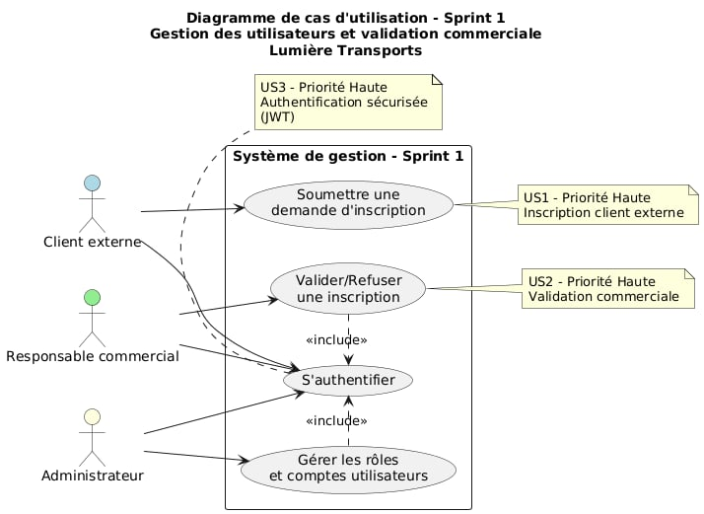

4.4 Description textuelle des cas d’utilisation

4.4.1 Cas d’utilisation : S’authentifier
Acteur : Utilisateur (Client / Commercial / Admin)
Précondition : L’utilisateur possède un compte valide.
Postcondition : L’utilisateur reçoit un token JWT et accède à son espace sécurisé.
Scénario nominal :
- L’utilisateur accède à la page de connexion.
- Il saisit son email et mot de passe.
- Le système envoie une requête POST au backend.
- Le backend valide les identifiants.
- Un token JWT est généré.
- L’utilisateur est redirigé vers son tableau de bord.
Scénario alternatif :
— Identifiants incorrects → message d’erreur affiché.

4.4.2 Cas d’utilisation : Créer un compte
Acteur : Client externe
Précondition : Aucun compte existant avec le même email.
Postcondition : Un nouveau compte est créé dans la base de données.

4.6 Réalisation

4.6.1 Interface d’inscription
L’interface d’inscription permet au client externe de créer un compte en renseignant :
— Prénom
— Nom
— Email
— Mot de passe
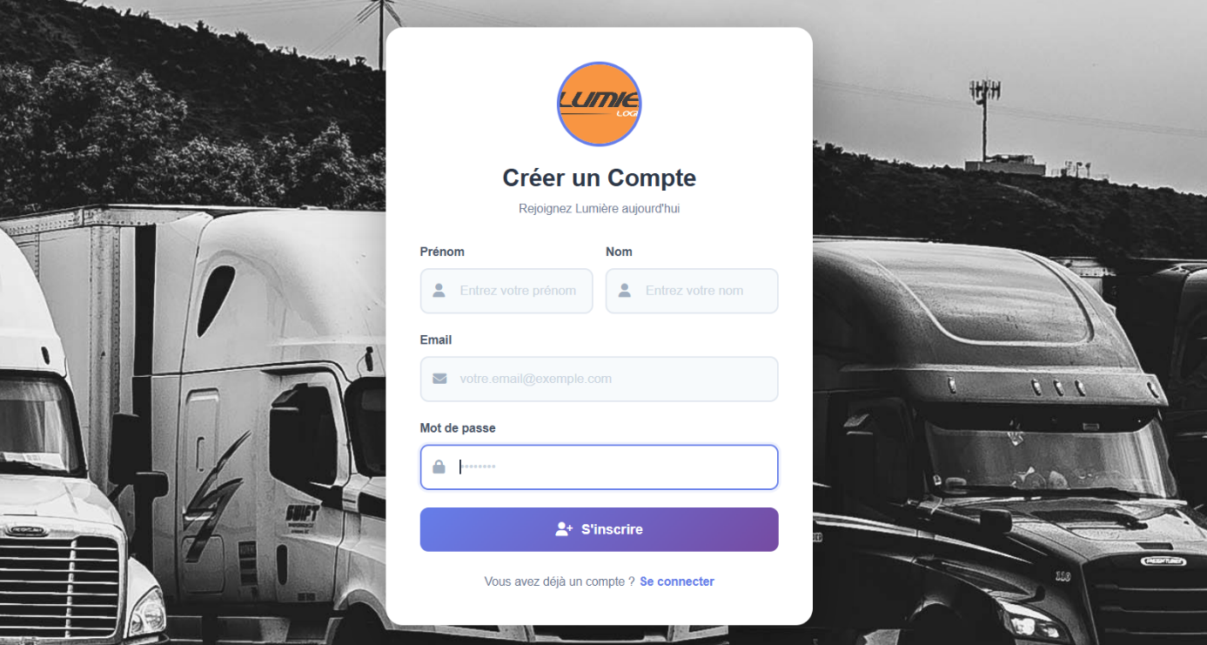

4.6.2 Interface de connexion
L’interface de connexion constitue la porte d’entrée sécurisée du système.
Elle permet :
— L’authentification via email et mot de passe
— La redirection automatique vers l’espace utilisateur
— L’affichage d’erreurs en cas d’identifiants incorrects
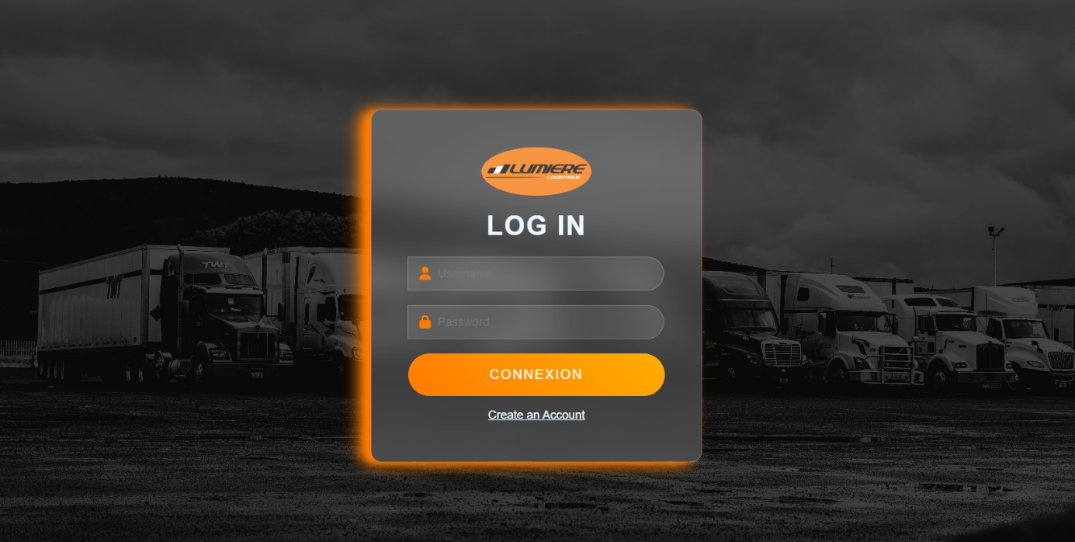

4.7 Conclusion
Ce Sprint 1 a permis de mettre en place le socle sécuritaire de la plateforme.
L’authentification via JWT et la gestion des rôles assurent une séparation claire des accès.
Ces fondations permettent d’entamer le développement des fonctionnalités métier du Sprint 2, notamment la gestion des demandes de transport.

Chapitre 5

Réalisation des fonctionnalités d’administration et de gestion des ordres

5.1 Introduction
Après la mise en place du système d’authentification au cours du Sprint 1, l’étape suivante a consisté à développer les principales fonctionnalités de l’espace d’administration de la plateforme. Cette phase a porté sur la gestion des utilisateurs, la gestion des clients, la création des ordres de transport, le suivi des ordres ainsi que la visualisation synthétique de l’activité à travers un tableau de bord.
L’objectif de ce chapitre est de présenter les fonctionnalités réalisées dans l’interface web, en mettant en évidence les écrans développés, leur rôle dans le système ainsi que leur apport dans l’amélioration de la gestion des opérations de transport au sein de Lumière Transports.

Objectifs de réalisation
Les principaux objectifs de cette phase sont les suivants :
— Développer une interface d’administration permettant la gestion centralisée des utilisateurs ;
— Mettre en place une interface de gestion des clients avec ajout, consultation et mise à jour des données ;
— Concevoir un tableau de bord permettant une visualisation rapide de l’activité ;
— Implémenter un formulaire de création des ordres de transport ;
— Développer une interface de suivi des ordres permettant de consulter leur état d’avancement ;
— Faciliter la supervision globale des opérations grâce à des interfaces ergonomiques et structurées.

5.3 Réalisation des interfaces d’administration

5.3.1 Tableau de bord principal
Le tableau de bord constitue l’écran principal de l’espace d’administration. Il offre une vue synthétique sur l’activité du système à travers plusieurs indicateurs, tels que le nombre de clients, le nombre d’articles, le nombre d’ordres et le nombre d’utilisateurs. Il intègre également des représentations graphiques permettant de visualiser la répartition et le statut des ordres.
Cette interface facilite la supervision globale et permet aux responsables de suivre rapidement l’état général des opérations.
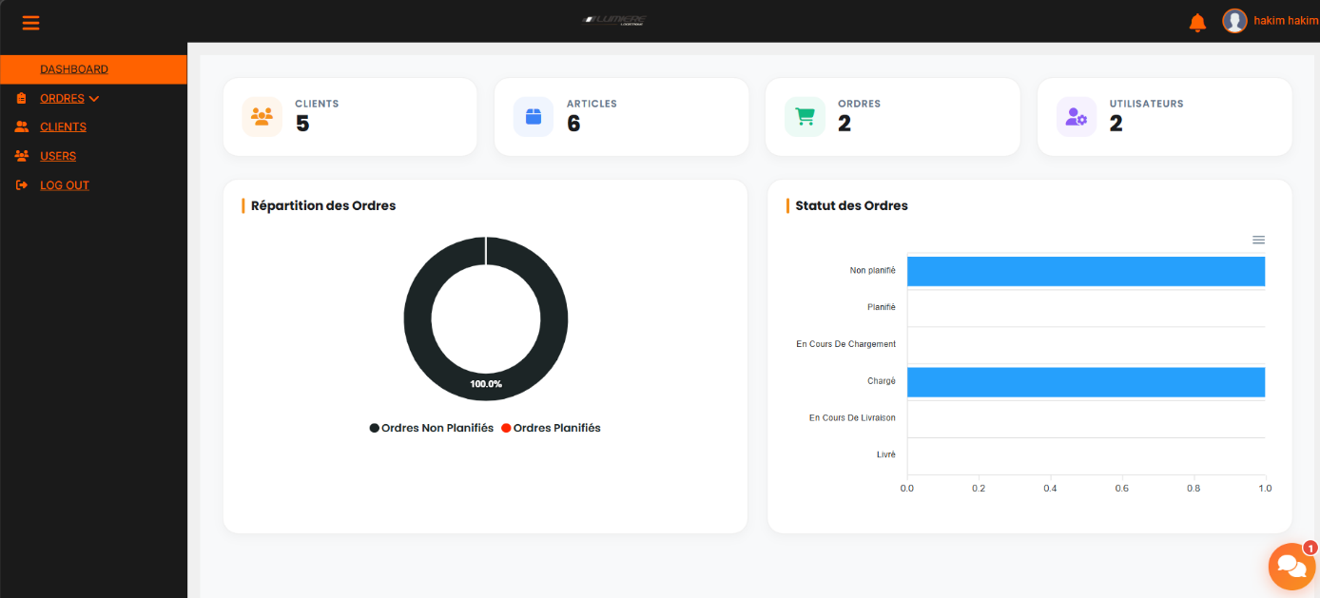
Figure 5.1 – Tableau de bord principal de l’application

5.3.2 Interface de gestion des utilisateurs
L’interface de gestion des utilisateurs permet à l’administrateur de consulter la liste des comptes existants et d’effectuer les principales opérations de gestion. Chaque utilisateur est présenté avec ses informations essentielles, notamment son identifiant, son nom, son adresse email, son rôle, son statut ainsi que les actions disponibles.
Cette interface permet également :
— l’ajout d’un nouvel utilisateur ;
— la modification des informations d’un utilisateur ;
— l’activation, la désactivation ou la validation d’un compte selon son état.
Elle constitue un élément central pour l’administration du système et pour le contrôle des accès selon les rôles définis.

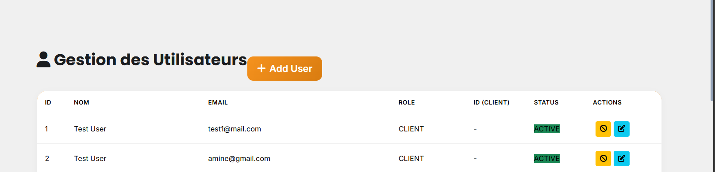
Figure 5.2 – Interface de gestion des utilisateurs
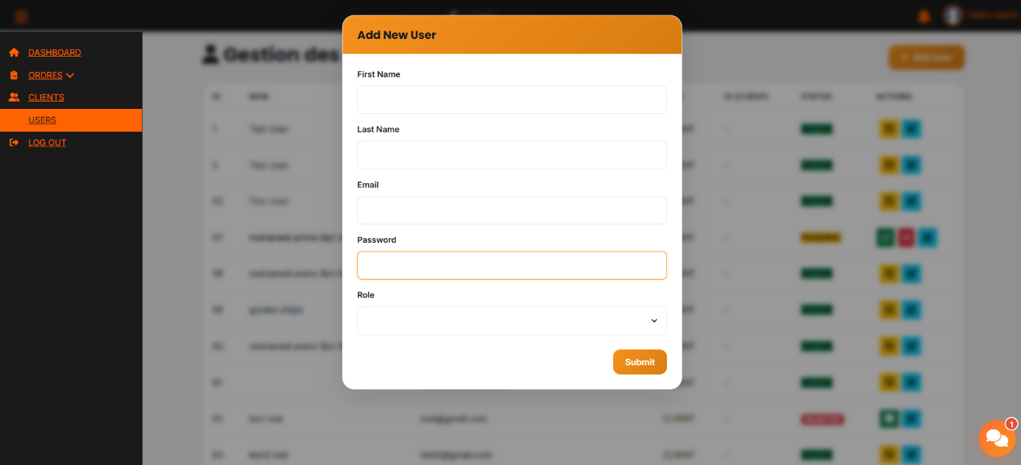
Figure 5.3 – Fenêtre d’ajout d’un nouvel utilisateur

5.3.3 Interface de gestion des clients
La gestion des clients occupe une place importante dans le système, puisque chaque ordre de transport est lié à un client. L’interface développée permet d’afficher la liste des clients enregistrés, avec plusieurs informations détaillées telles que le code client, le code postal, le nom, l’adresse, la ville, le pays, le téléphone, le fax, l’email et le statut du profil.
L’interface inclut également :
— un module de recherche par nom ou par code ;
— un bouton de création d’un nouveau client ;
— des actions de modification, suppression et consultation.
Cette fonctionnalité améliore la centralisation des données clients et facilite leur exploitation dans les autres modules de la plateforme.
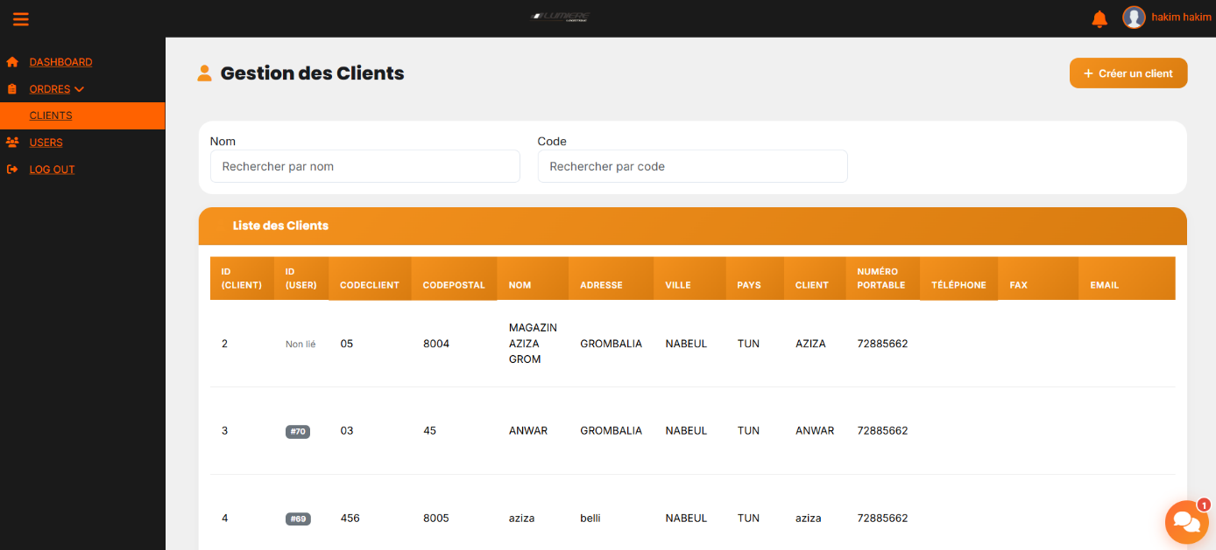
Figure 5.4 – Interface de gestion des clients
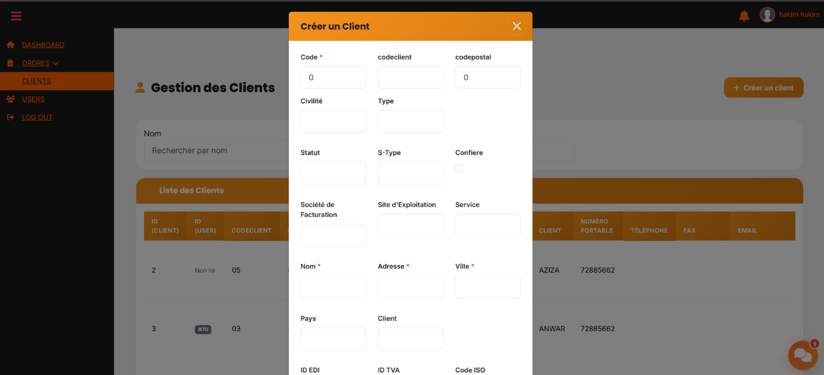
Figure 5.5 – Fenêtre de création d’un client
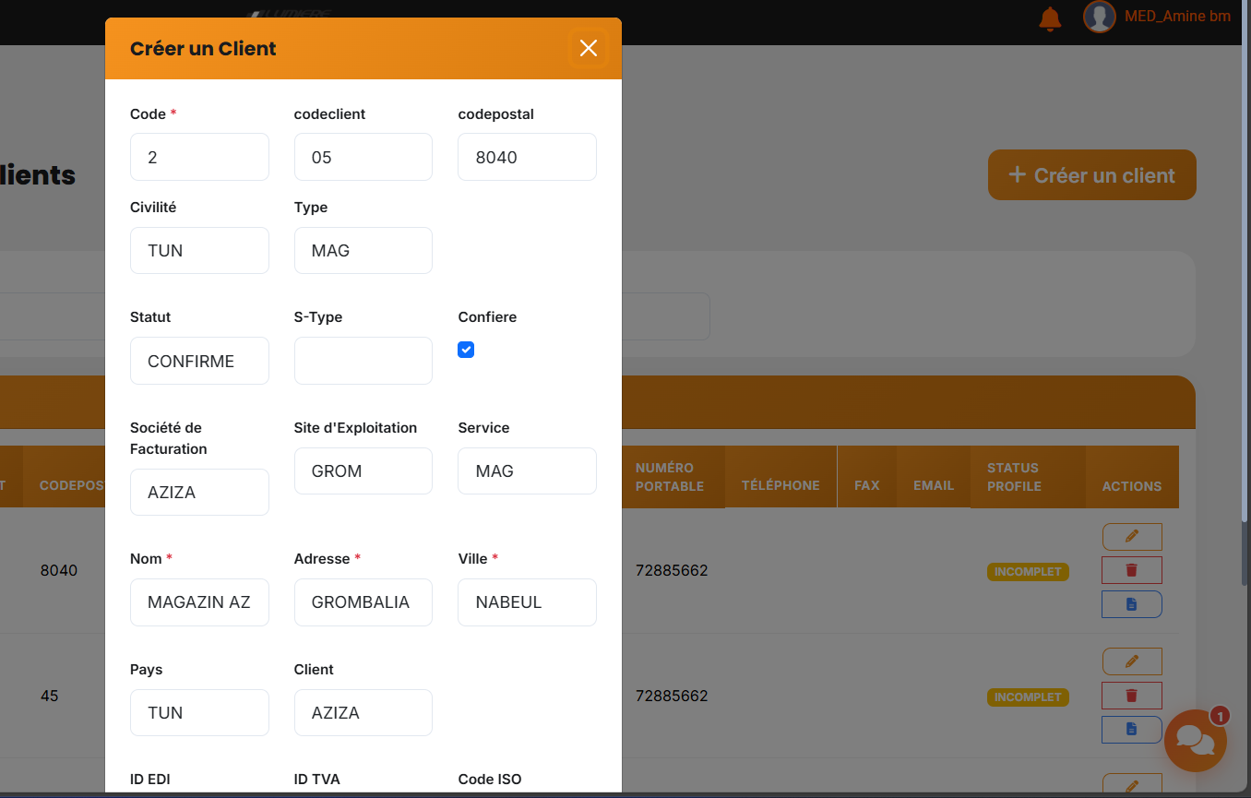
Figure 5.6 – Exemple de liste détaillée des clients

5.4 Réalisation de la gestion des ordres

5.4.1 Interface de création d’un ordre
L’interface de création d’un ordre permet de saisir les informations nécessaires à l’enregistrement d’une nouvelle demande de transport. Elle est structurée de manière claire afin de guider l’utilisateur dans la saisie des données.
Le formulaire comprend principalement :
— les informations du client ;
— le site d’exploitation ;
— les détails de l’expédition ;
— les informations liées au chargement ;
— les informations liées à la livraison.
Cette organisation permet une meilleure lisibilité des champs et simplifie l’enregistrement des ordres dans le système.
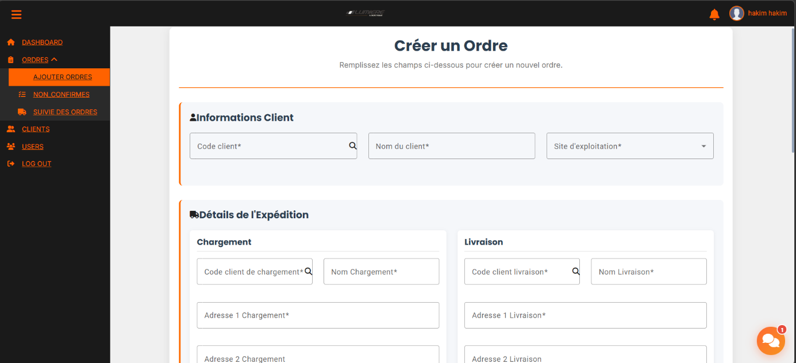
Figure 5.7 – Interface de création d’un ordre

5.4.2 Interface de suivi des ordres
L’interface de suivi des ordres permet de consulter l’ensemble des ordres enregistrés dans le système ainsi que leur état d’avancement. Elle propose plusieurs filtres de recherche, notamment par date, client, site et statut.
Chaque ordre affiché contient plusieurs informations importantes, telles que :
— la date de création ;
— la date prévue de livraison ;
— le numéro d’ordre ;
— le client ;
— la source et la destination ;
— le statut courant ;
— les informations liées au véhicule, au chauffeur et au camion.
Cette interface facilite le contrôle opérationnel des ordres et améliore la traçabilité des processus logistiques.
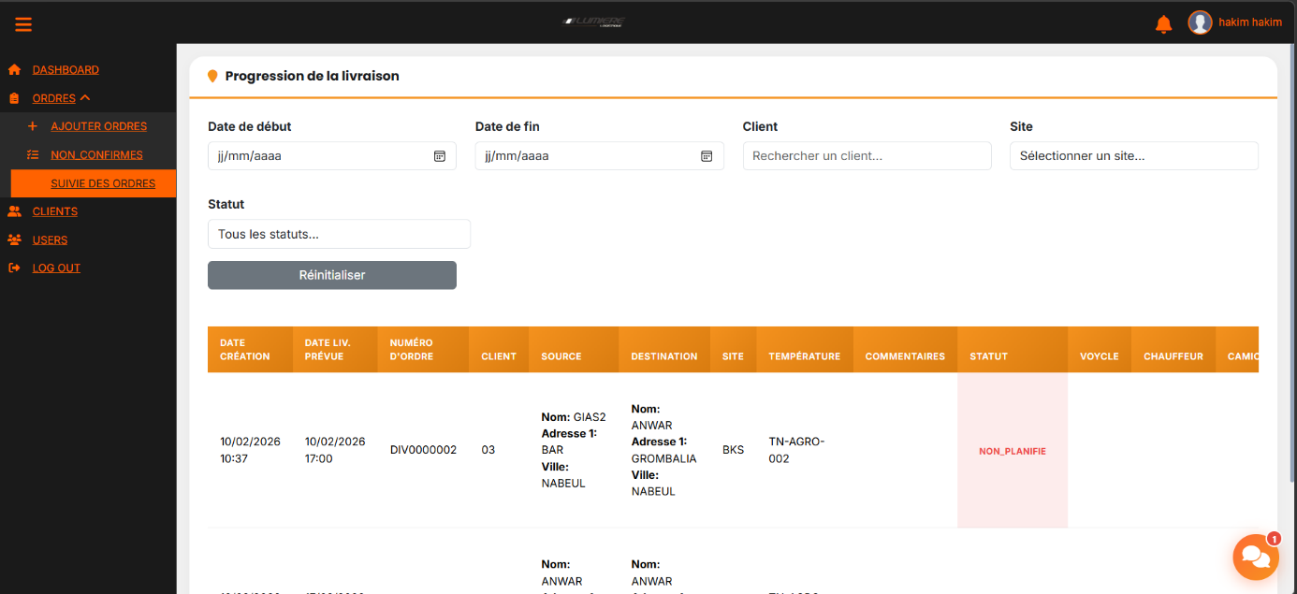
Figure 5.8 – Interface de suivi des ordres

5.4.3 Visualisation de la progression de la livraison
Le suivi des ordres est enrichi par une représentation visuelle des différentes étapes de la livraison. Pour chaque ordre, le système affiche une suite d’événements illustrant les principales phases du processus logistique, telles que :
— départ ;
— chargement ;
— transport ;
— livraison ;
— validation finale.
Cette représentation visuelle améliore la compréhension rapide de l’état d’un ordre et permet une meilleure communication des informations opérationnelles.
En complément, des actions supplémentaires sont disponibles pour chaque ordre, comme la consultation détaillée, l’affichage cartographique, l’envoi d’email ou de SMS, selon les options prévues dans l’interface.
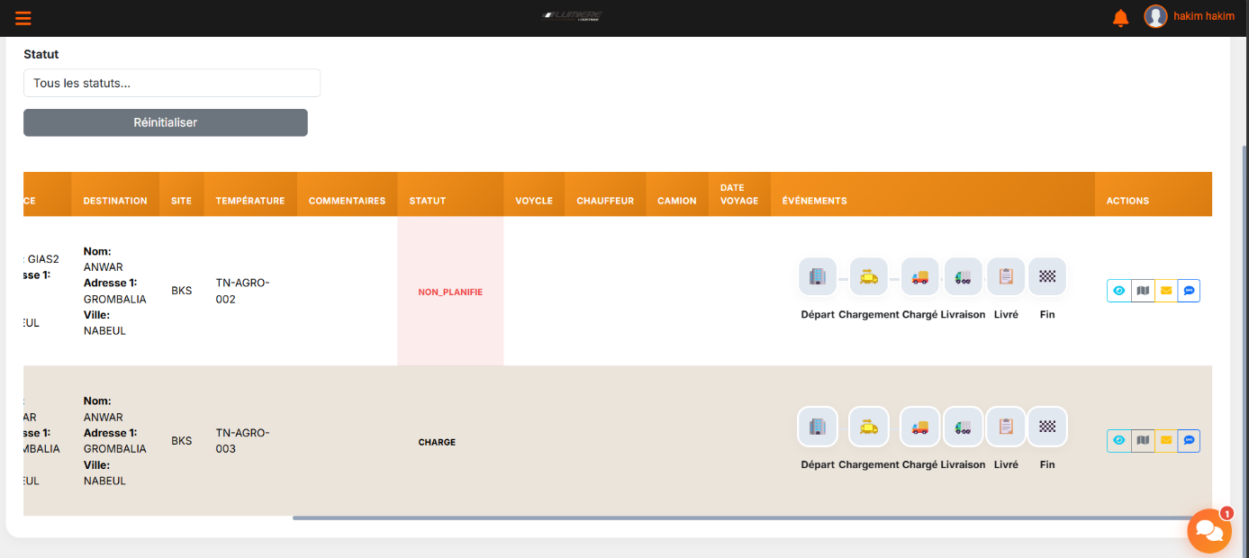
Figure 5.9 – Visualisation détaillée de la progression d’un ordre

5.5 Apport fonctionnel des interfaces réalisées
Les interfaces développées dans cette phase apportent plusieurs améliorations importantes au système :
— une meilleure organisation de l’espace d’administration ;
— une centralisation des données liées aux clients, utilisateurs et ordres ;
— une simplification des tâches de gestion et de suivi ;
— une visibilité plus claire sur l’état général de l’activité ;
— une amélioration de la traçabilité et de la supervision opérationnelle.
Ces fonctionnalités constituent une étape importante dans la transformation numérique du processus de gestion des transports au sein de l’entreprise.

5.6 Conclusion
Ce chapitre a présenté les principales interfaces réalisées pour l’administration et la gestion des ordres de transport. Les fonctionnalités développées couvrent le tableau de bord, la gestion des utilisateurs, la gestion des clients, la création des ordres et leur suivi. L’ensemble de ces réalisations renforce la centralisation des informations et améliore la supervision des opérations au sein de la plateforme.

Chapitre 6 : Application Mobile Client

6.1 Introduction
Le Sprint 4 est consacré au développement de l'application mobile destinée aux clients externes de Lumière Transports. Dans le cadre du TMS (Transport Management System), cette application représente le canal d'accès mobile permettant aux clients de gérer et suivre leurs opérations de transport.
L'application regroupe l'ensemble des fonctionnalités essentielles :
- Authentification & Sécurité :
  - Connexion sécurisée par email et mot de passe (JWT) ;
  - Validation administrative préalable (statut PENDING).
- Gestion des Opérations :
  - Consultation des commandes et suivi des livraisons ;
  - Visualisation cartographique des trajets via Google Maps.
- Support & Informations :
  - Consultation des incidents logistiques (retards, pannes) ;
  - Réception de notifications push/email en temps réel ;
  - Interaction avec l'agent intelligent (chatbot).

6.2 Objectifs du Sprint
Les objectifs principaux de ce sprint sont :
- Développement Technique :
  - Créer une application multi-pages avec navigation structurée par onglets ;
  - Déployer l'application sur Android via Capacitor.
- Sécurisation des Accès :
  - Implémenter l'authentification par token JWT ;
  - Mettre en place le flux d'inscription avec activation par lien sécurisé (OneLink).
- Supervision Logistique :
  - Intégrer le suivi des livraisons (statuts d'avancement) ;
  - Implémenter la visualisation cartographique et la gestion des incidents.

6.3 Sprint Backlog – Sprint 4
ID | User Story | Tâche | Priorité
US8a | Architecture | Projet Ionic + Capacitor + Routes | Haute
US8b | Auth | Interface Login + Intégration JWT | Haute
US8c | Inscription | Formulaire + Page PENDING + OneLink | Haute
US8f | Maps | Intégration Google Maps + Permissions | Moyenne
US8i | Chatbot | Interface et intégration backend | Basse

6.4 Diagramme de cas d'utilisation – Sprint 4
Le diagramme suivant illustre les interactions possibles pour le client externe :
- Authentification : S'inscrire, Se connecter, Recevoir le OneLink ;
- Suivi Logistique : Consulter les commandes, Suivre l'avancement, Voir la carte ;
- Assistance : Recevoir des notifications, Chatter avec l'assistant.
[INSÉRER FIGURE 6.1 : Diagramme de cas d'utilisation de l'application mobile client] Figure 6.1 – Cas d'utilisation Mobile

6.5 Architecture de l'Application Mobile

6.5.1 Structure technique
L'application repose sur le framework Ionic associé à Angular. La structure modulaire est organisée comme suit :
- Interfaces (src/app/pages/) : Ensemble des pages (auth, home, demandes, livraisons, map, notifications...) ;
- Logique Métier (src/app/services/) : Communication avec le backend TMS via des API REST ;
- Sécurisation :
  - Guards : AuthGuard protégeant les routes sensibles ;
  - Interceptors : Injection automatique du token JWT dans chaque requête sortante.
[INSÉRER FIGURE 6.2 : Architecture technique de l'application mobile] Figure 6.2 – Architecture de l'Application Mobile
6.5.2 Navigation et routes
Le système de routage distingue les accès selon l'état d'authentification :
- Routes Publiques :
  - /login : Connexion ;
  - /register : Inscription ;
  - /pending : Page d'attente de validation.
- Routes Authentifiées (Protégées par JWT) :
  - /home : Tableau de bord client ;
  - /livraisons/tracking : Suivi temps réel ;
  - /map : Carte des trajets ;
  - /chatbot : Assistance virtuelle.

6.6 Description textuelle des cas d'utilisation

6.6.1 Cas d'utilisation : Inscription et Activation
[INSÉRER /FIGURE 6.3 : Diagramme de séquence de l'activation du compte par l'administrateur] Figure 6.3 – Diagramme de séquence : Inscription et activation
Ce flux est critique pour le contrôle des accès clients :
- Précondition : Aucun compte existant avec le même email.
- Scénario Nominale :
  - Saisie : Le client renseigne ses informations sur le mobile ;
  - Création : Le backend enregistre le compte avec le statut PENDING ;
  - Examen : L'administrateur valide le dossier via l'interface Web ;
  - Envoi : Le système déclenche l'envoi d'un email contenant un OneLink unique ;
  - Activation : Le clic sur le lien bascule le statut en ACTIVE et permet l'accès.
6.6.2 Suivi des livraisons et progression
Le système permet de visualiser l'avancement chronologique à travers cinq étapes majeures :
- Départ : Transmission de l'ordre au chauffeur ;
- Chargement : Mise en place des marchandises dans le véhicule ;
- Transport : Camion en route (visualisation cartographique possible) ;
- Livraison : Arrivée au point de destination ;
- Validation : Confirmation finale de réception par le client.
6.7 Réalisation et Interfaces (Captures d'écran)
Cette section regroupe les preuves visuelles de la réalisation de l'application mobile. Voici la liste des figures à insérer :
- Phase d'accès et Sécurité :
  - Figure 6.4 : Interface du formulaire d'inscription (Register) ;
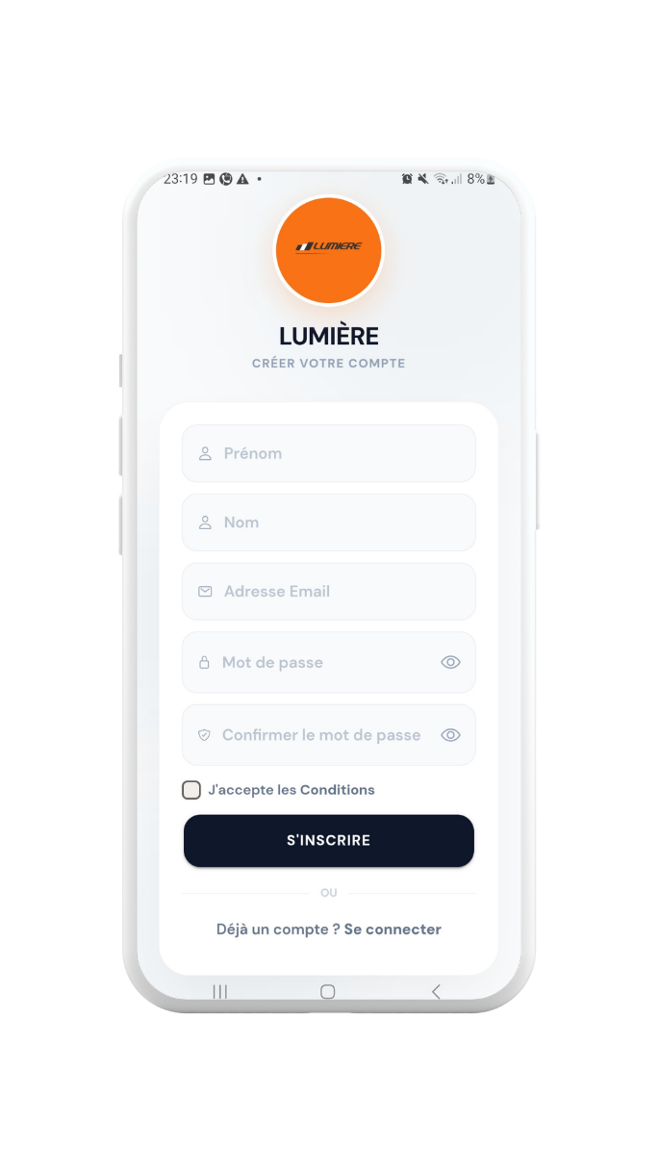
  - Figure 6.5 : Page d'attente de validation (Statut PENDING) ;


  - Figure 6.6 : Aperçu de l'email d'activation reçu;
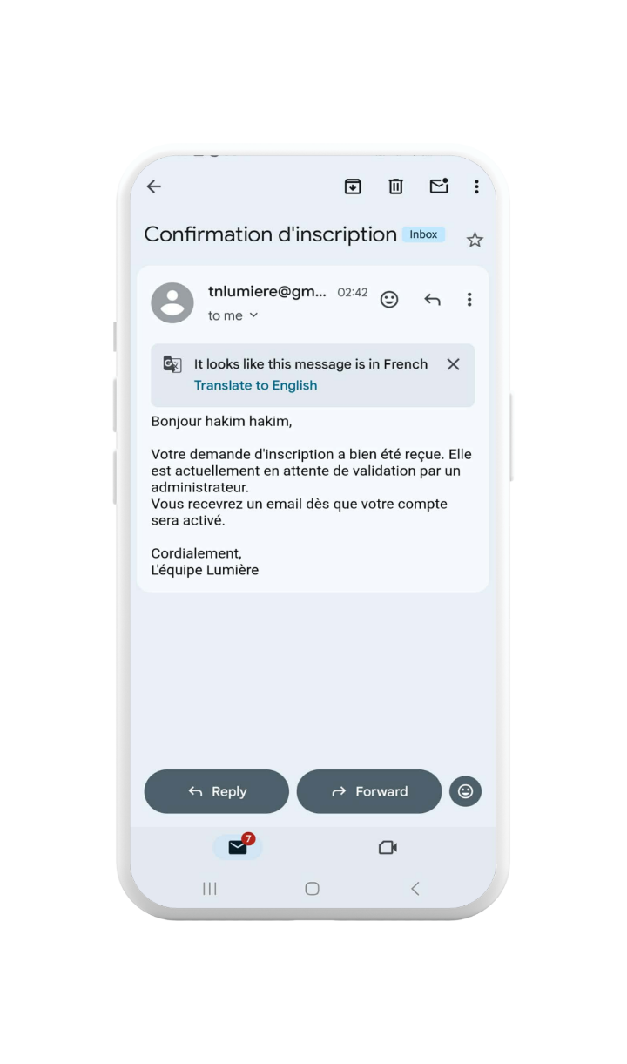
  - Figure 6.7 : Interface de connexion (Login).
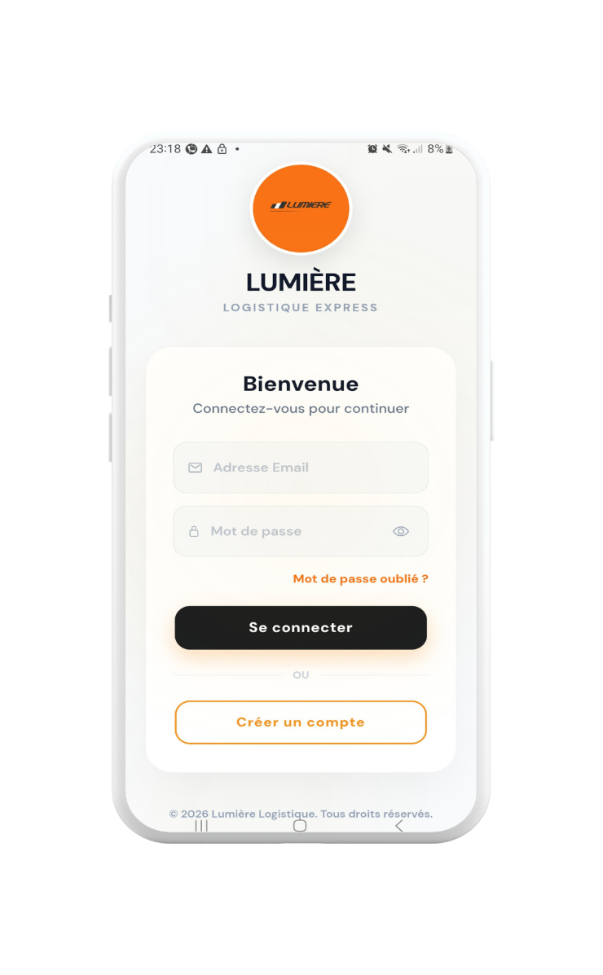
- Gestion des Commandes :
  - Figure 6.8 : Page d'accueil (Dashboard client) ;
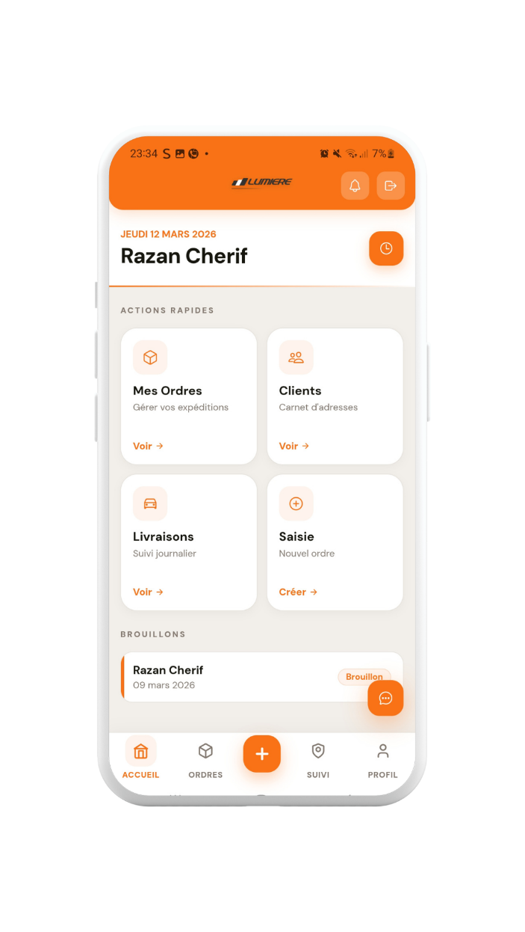
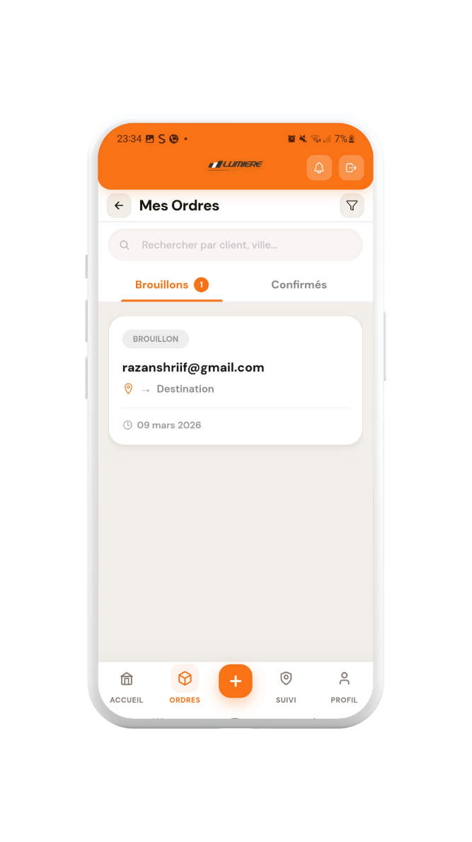
  - Figure 6.9 : Liste globale des commandes de transport ;

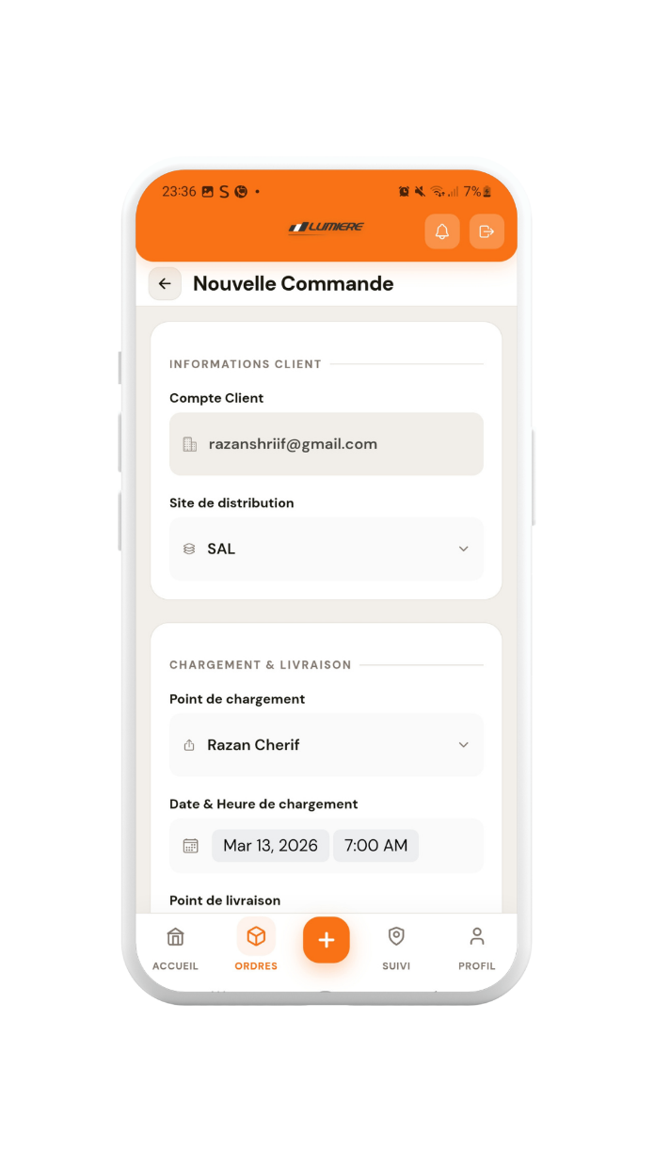
  - Figure 6.10 : Détails d'une commande spécifique.

- Suivi et Logistique :
  - Figure 6.11 : Liste des livraisons (En cours / Terminées) ;
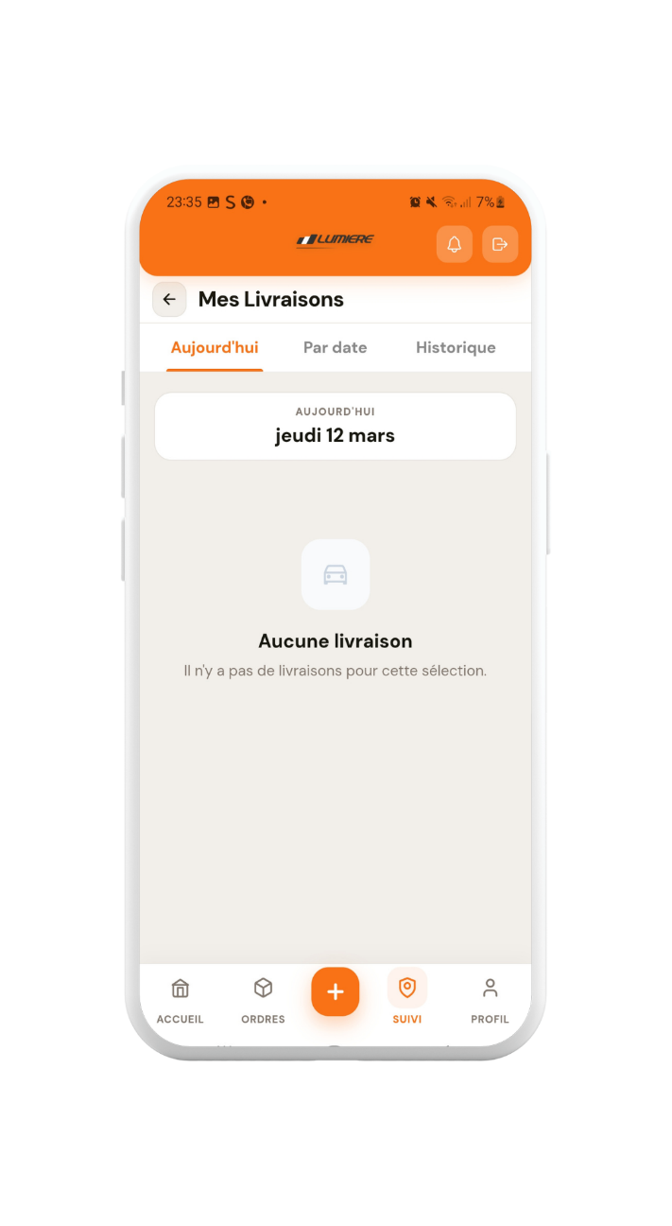

  - Figure 6.12 : Visualisation de la progression d'une livraison (Stepper) ;
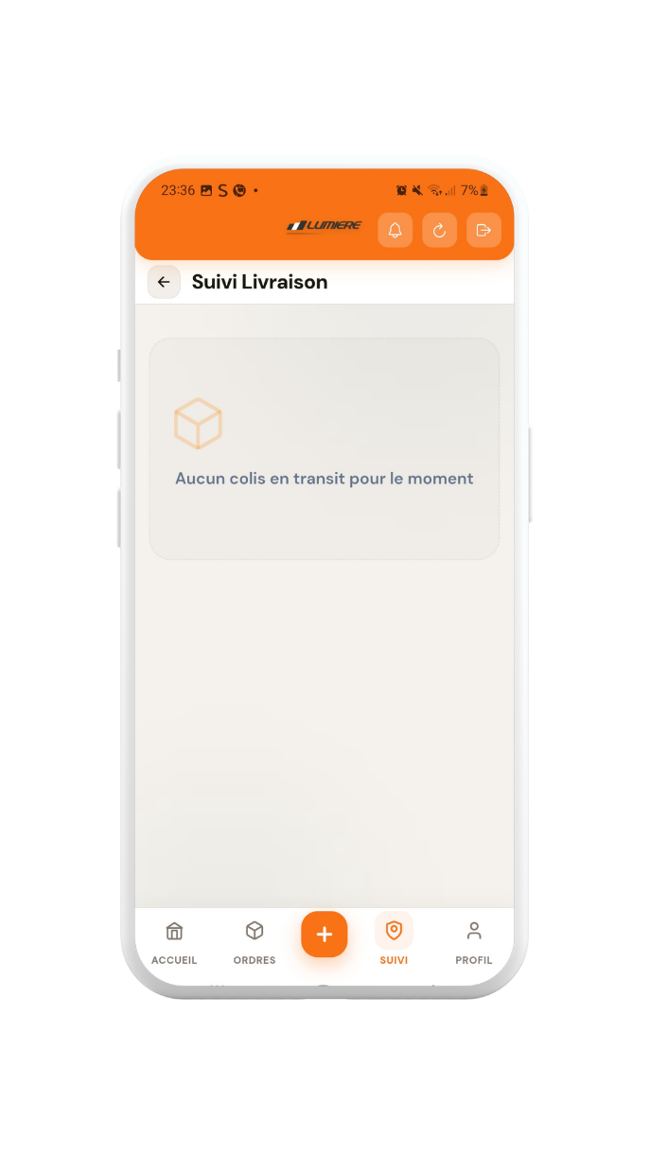
- Cartographie et Permis :
  - Figure 6.14 : Carte Google Maps avec marqueurs de trajets ;
[INSÉRER FIGURE 6.14 ICI]
  - Figure 6.15 : Fenêtre de demande de permission GPS (Android).
[INSÉRER FIGURE 6.15 ICI]
- Support et Communications :
  - Figure 6.16 : Liste des notifications ;

  - Figure 6.17 : Email de notification automatique (changement de statut) ;
[INSÉRER FIGURE 6.17 ICI]
  - Figure 6.18 : Interface conversationnelle du Chatbot d'assistance.
[INSÉRER FIGURE 6.18 ICI]

6.8 Tests de récupération – Sprint 4
Fonctionnalité | Résultat
Inscription -> statut PENDING | Validé
Activation via OneLink | Validé
Connexion JWT & Protection | Validé
Tracking Google Maps & GPS | Validé
Notifications Temps Réel | Validé

6.9 Conclusion
Grâce au Sprint 4, le client externe dispose désormais d'une visibilité totale et autonome sur ses opérations. La technologie OneLink simplifie l'accès tout en maintenant un haut niveau de sécurité, tandis que le tracking temps réel place Lumière Transports au niveau des standards logistiques internationaux.
Conclusion Générale
La plateforme répond au besoin de modernisation de Lumière Transports en centralisant les flux et en offrant une expérience mobile moderne aux clients.

